#### Toelichting

Een programma heeft een vrijetekststructuur en kent in tegenstelling tot andere omgevingsdocumenten opgebouwd in de artikelstructuur geen drie afzonderlijke besluitonderdelen maar slechts twee.

Voor het programma geldt dat het bevoegd gezag de inhoud van het programma inclusief het besluit tot vaststelling (of wijziging) van het programma, aanlevert via de LVBB aan het DSO.

###### Deel één: besluit tot vaststelling

Dit deel van het besluit bestaat uit de vaststellingsdocumenten en de motivering van het besluit tot vaststelling c.q. wijziging van het programma. Het lijkt op een combinatie van het raadsbesluit, het raadsvoorstel, de zienswijzennota en de toelichting met bijlagen bij de gemeentelijke structuurvisie op basis van de Wet ruimtelijke ordening.

Onderstaand beschreven proces voor de vaststelling van een gemeentelijke programma is min of meer vergelijkbaar met het besluit tot vaststelling van een programma van een provincie of het Rijk.

Dit deel begint met de vaststellingsdocumenten: de overwegingen van de gemeenteraad c.q. burgemeester en wethouders die leiden tot het nemen van het besluit, waaronder de wijze waarop met de ingekomen zienswijzen is omgegaan en het voorstel tot het nemen van dit besluit (vergelijkbaar met het raadsvoorstel en raadsbesluit tot vaststelling van de structuurvisie op grond van de Wet ruimtelijke ordening, inclusief de zienswijzennota). Daarna volgt de motivering: de inhoudelijke onderbouwing van het besluit. Er wordt toegelicht op welke wijze gevolg is gegeven aan het beleid van andere bevoegde gezagen en de inbreng van externe partijen in het participatieproces. In het geval van een wijzigingsbesluit wordt in dit deel onder andere gemotiveerd op welke onderdelen het programma wordt aangepast, en wordt verwezen naar voor die wijzigingen relevant beleid uit de programmas van andere bevoegde gezagen.

Ter ondersteuning van de motivering kunnen bijlagen met onderzoeksgegevens en bescheiden bij dit eerste deel van het vaststellingsbesluit gevoegd zijn.

###### Deel twee: het programma

Dit deel van het besluit bestaat uit de daadwerkelijke inhoud van het programma. Het bestaat ook uit de bij de tekst behorende locaties. Bij dit tweede deel kunnen bijlagen worden gevoegd.

In het geval van een wijzigingsbesluit wordt in dit deel concreet aangegeven op welke wijze het programma wordt aangepast. Aangegeven wordt welke tekstonderdelen worden toegevoegd, geschrapt, gewijzigd of vervangen door andere. Dit deel van het wijzigingsbesluit is vergelijkbaar met de wijziging van een wet of een verordening. Dit deel wordt weergegeven in ‘renvooiweergave’; een weergave waarin met visuele middelen wordt duidelijk gemaakt wat wordt toegevoegd of geschrapt.

De besluitonderdelen zijn schematisch weer gegeven in Figuur 4.

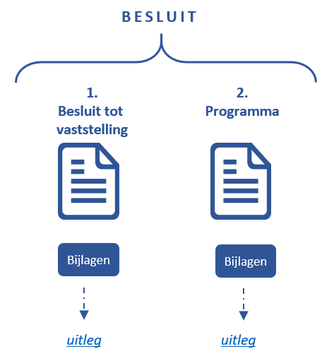

Schematische weergave besluitonderdelen